(*)
La Bataille de Jemmapes

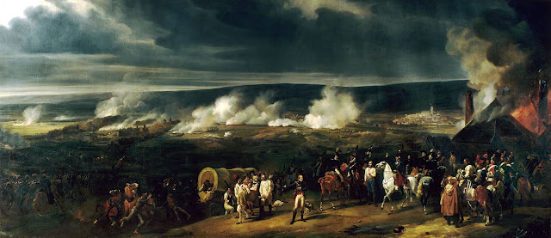

Le 6 novembre 1792

(*) JEMMAPES OU JEMAPPES ?

L'orthographe des noms de lieux connaît, elle aussi, évolutions et dérapages.…
Nous savons parfaitement qu'aujourd'hui cet endroit s'orthographie Jemappes, avec 2 p et un seul m. Mais, il y a deux siècles, l'usage inverse s'est imposé dans toute la République, à la vitesse de la foudre.

Pour rappeler la glorieuse victoire qu’ils y remportèrent, les Français dénommèrent également « Jemmapes » le département qui allait naître bientôt et qui correspond à peu près à l'actuelle province de Hainaut.

Les linguistes donnent plusieurs explications au nom du village. Le terme " Gem " ou " Jem" pourrait vouloir dire " jumeaux " : Jemappes désignerait l'endroit où se rencontrent deux cours d'eau, ici, la Haine et la Trouille. Cette convergence des deux rivières a déterminé la physionomie des lieux : un sol uni, des prairies, des marécages… Voilà un endroit intéressant pour se défendre, quand vient l'ennemi.

LE CONTEXTE POLITIQUE

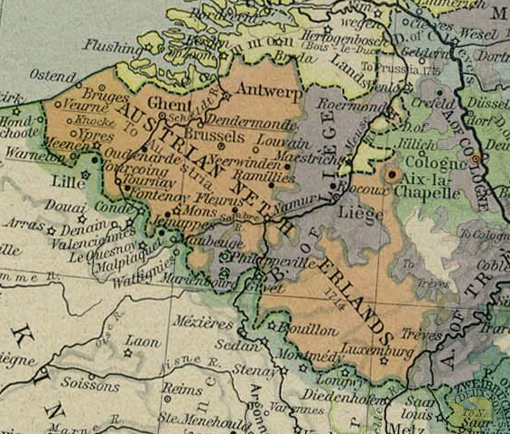  La bataille de Jemappes s'inscrit dans le cadre d’une campagne plus vaste, menée par les armées de la jeune République française, dans le but d’exporter le modèle révolutionnaire. | En 1792, la Belgique actuelle n'existait pas : elle faisait partie intégrante des Pays-Bas Autrichiens.  Ces mêmes Pays-Bas étaient divisés en deux camps : d'un côté, les Hollandais protestants  occupaient les actuels Pays-Bas et de l'autre, les Belges catholiques occupaient les provinces du sud, ou Pays-Bas méridionaux.  La Principauté de Liège était, quant à elle, indépendante.

LES PRÉMICES

Forte d'un premier succès à Valmy, la toute jeune République française décide de pousser son avantage contre les Prussiens et les Autrichiens, qui la menacent d'invasion.
C'est en Belgique, possession des Habsbourg depuis Charles Quint, qu'ils portent leur effort.
L'armée autrichienne du duc de Saxe-Teschen, qui y prend ses quartiers d'hiver, est prise au dépourvu par l'offensive de Charles François Dumouriez, le vainqueur de Valmy.

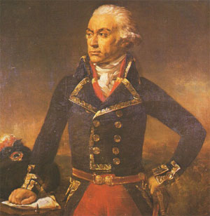  Ch. Fr. Dumouriez | Ce dernier commandait l'armée du Nord et avait, par diverses manœuvres de diversions, réussi à fixer les troupes autrichiennes sur un front qui s'étendait depuis les Flandres jusqu’aux Ardennes.  Pour la confrontation de Jemappes, il put rassembler des forces deux à trois fois plus importantes que celles des Autrichiens.

Rassemblées à Valenciennes, les troupes de Dumouriez (40.000 hommes) franchirent la frontière à la fin du mois d'octobre 1792.
Les 3 et 4 novembre 1792, elles enlevèrent le moulin de Boussu puis marchèrent vers Mons, ville majeure de la région.
Pour défendre celle-ci, les Autrichiens engagèrent une armée forte de 13.000 à 14.000 hommes, sous les ordres du prince Albert de Saxe-Teschen et du comte de Clerfayt.
Mons constituait une pièce importante du système défensif autrichien. Elle était la dernière place forte avant des dizaines de kilomètres de plaines que ne défendait plus aucune citadelle depuis que l'empereur Joseph II avait ordonné la destruction de la plupart des enceintes fortifiées (dont celle de la ville de Charleroi).
Malheureusement pour les Autrichiens, les remparts de Mons, eux mêmes, étaient dans un état de délabrement total. Ceux-ci décidèrent donc d'asseoir leur défense sur une ligne de hauteurs dominant la ville à l'ouest et formant un demi-cercle qui passait par les villages de Jemappes, Quaregnon, Cuesmes, le bois de Flénu et le hameau de Bertaimont.

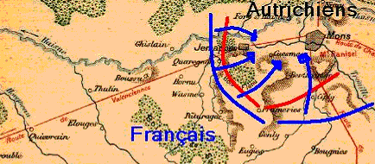

Face à ce demi-cercle autrichien, les Français en établirent un autre, plus large et qui débordait légèrement le précédent au Sud.

Les Français engagèrent 80 pièces d'artillerie contre les 40 canons autrichiens, qui étaient d'une moindre qualité.

LA STRATÉGIE PRÉVUE

Sans profiter de la faiblesse du flanc gauche adverse, Dumouriez prévoyait une attaque générale, le 6 novembre, au cours de laquelle il pensait d'abord encercler les Autrichiens et en terminer par une action au centre.
Dumouriez s'établit donc dans la plaine, devant les positions ennemies et donna ses ordres : le général d'Harville serait chargé de tourner les autrichiens par leur gauche afin de couper leur ligne de retraite sur Mons ; à droite, Beurnonville devait enlever le village de Cuesmes, au centre, le duc de Chartres (futur Louis-Philippe) marcherait contre Jemappes tandis que, à gauche, Ferrand tenterait une attaque de flanc sur Jemappes.

LA BATAILLE

La « bataille de Jemmapes », le 6 novembre 1792, se déroule donc essentiellement sur un plateau dominant les villages de Jemappes et de Cuesmes et quasiment sous les murs de la ville de Mons.
Ce léger accident de terrain, fortifié de longue date, est garni de cinq grosses redoutes ainsi que de multiples retranchements soutenus par des abattis, des maisons crénelées, des ravins et des chemins creux. Ses approches sont encore compliquées, sur la gauche, par le bois de Flénu, que ne traverse qu’un seul et unique chemin. Ajoutons enfin que les officiers généraux qui commandent les lignes autrichiennes sur ce point sont les meilleurs que l’on puisse trouver à cette époque dans les armées impériales : le comte de Clerfayt et le baron de Beaulieu.
Les dangers encourus dans l’attaque frontale d’une telle position n’ont pas échappé à Dumouriez ; les ordres qu’il donne à l’aube conduisent donc à manœuvrer par les deux ailes.

À droite en particulier, le corps du comte d’Harville, venu de Maubeuge, a un beau coup à jouer. En s’emparant de Mons, quitte à s’écarter des lignes de son voisin, Beurnonville, il couperait l’unique route de retraite de l’ennemi, derrière Jemmapes et Cuesmes.
En effet, la Trouille y coule dans une zone fortement marécageuse et interdit de ce fait le passage d’une armée. Malencontreusement, les instructions données par Dumouriez sont ambiguës : si son aile droite reçoit effectivement la mission de marcher sur Mons, elle doit aussi impérativement garder le contact avec Beurnonville en prolongeant ses lignes. En se pliant à cette dernière directive, le comte d’Harville ne put jamais se déporter suffisamment à droite et ses 12.000 hommes furent donc totalement inutiles !

À l’aile gauche, le vieux Ferrand, maréchal de camp à titre provisoire, a lui aussi reçu l’ordre de contourner le plateau fortifié en attaquant Quaregnon, puis Jemmapes par l’ouest. Dès huit heures, tandis que ses deux lieutenants, le comte de Rosières et le comte de Blottefière contournent le premier village pour marcher sur les positions du feldmaréchal-lieutenant Von Lilien, qui défendent les abords ouest du second, Ferrand se lance à l’assaut de Quaregnon.

À son quartier général, Dumouriez attend impatiemment ; il ne prévoit en effet déclencher l’offensive générale au centre que lorsque les premiers éléments de sa gauche seront entrés dans Jemmapes. Vers onze heures, il envoie aux nouvelles son ancien aide de camp, le colonel Thouvenot.

Si l’on se fie aux Mémoires du général en chef, relativement suspectes - car Dumouriez a tendance à s’y donner le beau rôle et à valoriser son entourage - Thouvenot aurait trouvé un Ferrand démotivé et hésitant ; il aurait alors pris le commandement, regroupé les colonnes et marché droit sur Jemmapes dont il aurait emporté les redoutes à la baïonnette…

La réalité semble légèrement différente. En sortant de Quaregnon, en effet, Ferrand fut arrêté par des prairies marécageuses, coupées de fossés qui retardèrent longtemps sa marche et empêchèrent l’artillerie de suivre. Cependant, il avait surmonté ces obstacles à l’arrivée de Thouvenot. Aiguillonné par ce dernier, rejoint par ses lieutenants qui avaient été repoussés par Von Lilien, il attaqua Jemmapes à la baïonnette et s’exposa à tous les dangers avec une vigueur que l’âge n’avait pas ralentie. Son cheval fut tué sous lui et il prit aussitôt à pied la tête de ses grenadiers pour entrer dans le village…

Vers midi, après une longue préparation d’artillerie de près de deux heures, les colonnes du centre s’ébranlent à leur tour ; mais la tâche n’est pas facile et Beurnonville, dont nul ne peut mettre en doute la bravoure, n’a pas les épaules assez larges pour commander de tels effectifs. Dès qu’ils prennent pied sur le plateau, les fantassins français subissent le feu des batteries hongroises de l’aile gauche autrichienne et sont menacés par un fort parti de cavalerie et une brigade d’infanterie. Pire encore, les lointains artilleurs du comte d’Harville les prennent pour cible en les confondant avec l’ennemi ! Comme l’avant-veille à Boussu, le lieutenant général s’apprête à ordonner la retraite. C’est alors que le marquis de Dampierre décide de voler au secours de son chef. À la tête du régiment de Flandre et des bataillons de volontaires de Paris, qu’il précède de cent pas, il se jette sur les lignes ennemies qu’il culbute, enlève à la baïonnette les deux redoutes de droite où il entre le premier et fait retourner les canons contre l’adversaire. L’offensive de Beurnonville est dès lors relancée ; la cavalerie française repousse enfin son homologue autrichienne et Dumouriez lui-même, payant de sa personne, emmène ses troupes à l’assaut des trois dernières redoutes qu’il finit par emporter ; le combat a été cependant si acharné et incertain que le général en chef a songé un instant à stopper l’attaque…

Plus à gauche, le duc de Chartres a aussi affaire à forte partie ; là encore, l’attaque manque tourner à la catastrophe : la brigade qui s’avançait le long de l’unique chemin traversant le bois de Flénu est chargée par quelques escadrons ennemis, elle hésite et s’abrite derrière quelques maisons. Le maréchal de camp Drouet a la jambe cassée d’un coup de feu, le flottement puis le désordre se propagent aux unités voisines, la cavalerie autrichienne se regroupe dans le but de provoquer la débandade. Heureusement, le duc de Chartres intervient séance tenante, rallie les troupes ébranlées, ranime leur courage, les reforme en colonnes et les relance à l’assaut. Un combat opiniâtre s’engage, mais Clerfayt ne cède pas un pouce de terrain… Jusqu’à ce que les hommes de Ferrand, qui progressent dans le village de Jemmapes, menacent de le déborder sur sa droite.

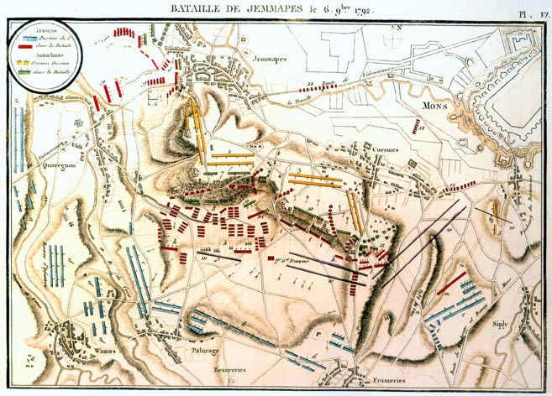
In fine, la journée de Jemmapes est incontestablement une victoire française ; dès 14 h, la chute de Cuesmes entraîne le repli de Clerfayt et de Beaulieu, qui traversent Mons sans être inquiétés. Les Autrichiens ont perdu environ 4.000 hommes, tués, blessés, prisonniers ou déserteurs, dont 400 se sont noyés en tentant de franchir la Trouille à la nage, ainsi que treize canons.
Mais il n’en reste pas moins que l’armée républicaine a abordé les positions adverses de front et par le point le plus difficile alors que sa supériorité numérique lui donnait l’assurance de pouvoir tourner les redoutes et de prendre à revers les lignes autrichiennes. En somme, la bataille a été gagnée par une troupe de métier jouant supérieurement de son feu ; mais elle l’a été aussi par une saturation de la défense, procédé très coûteux en vies humaines : Dumouriez a perdu près de 2.000 hommes.
Enfin – et surtout – l’essentiel de l’armée ennemie s’est échappé ; il eût suffi, au lieu d’entasser des forces considérables au pied du plateau fortifié, d’axer tout l’effort du côté du corps du comte d’Harville pour parvenir sans nul doute à détruire cette dernière.

Dans cette affaire, il est indéniable que Dumouriez a montré ses limites quant à ses capacités stratégiques et tactiques !
En conséquence, le duc de Saxe-Teschen se replie sans encombre sur Bruxelles, tandis que le baron de Beaulieu marche sur Huy avec 13.000 hommes dans le but de couvrir la Meuse. Pendant ce temps, Dumouriez entre à Mons le 7 novembre sous les acclamations de la population.

Malheureusement, le manque de vivres et l’état de pénurie dans lequel se trouve l’armée française obligent le général en chef à rester cinq jours dans la ville : la troupe doit en effet s’alimenter et s’équiper en réquisitionnant les denrées des pays occupés (ce qui n’est jamais très bien apprécié de la part des populations locales).

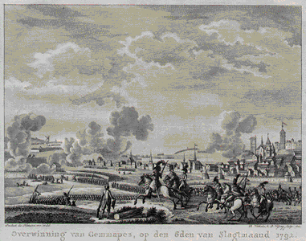

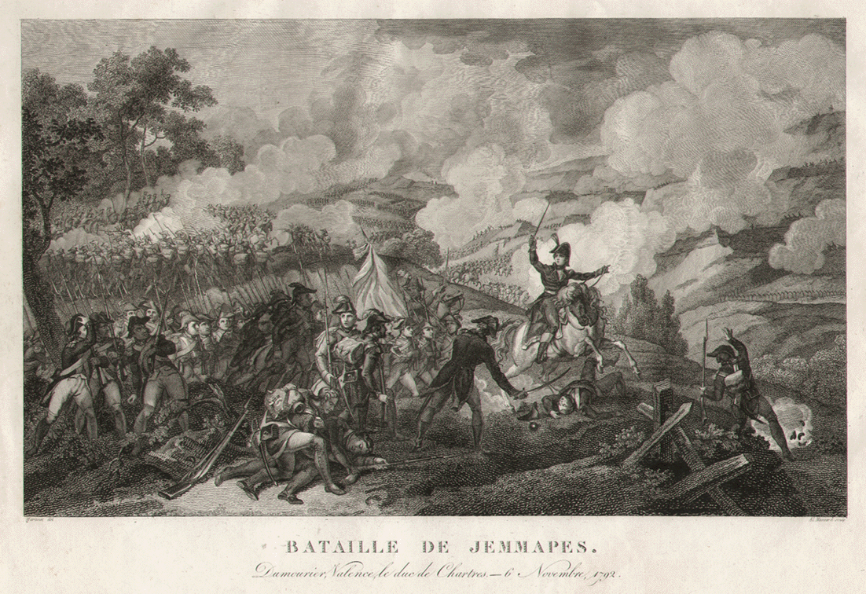

En tout cas, ce répit inattendu permet aux Autrichiens de se renforcer. Dès le 9 novembre en effet, le corps du prince de Wurtemberg, rappelé de Tournai, rejoint le comte de Clerfayt. De leur côté, le comte de Latour et ses 7.000 hommes, attaqués sur la Lys en de nombreux points, le jour même de Jemmapes, se sont déjà repliés sur Gand puis Bruxelles.

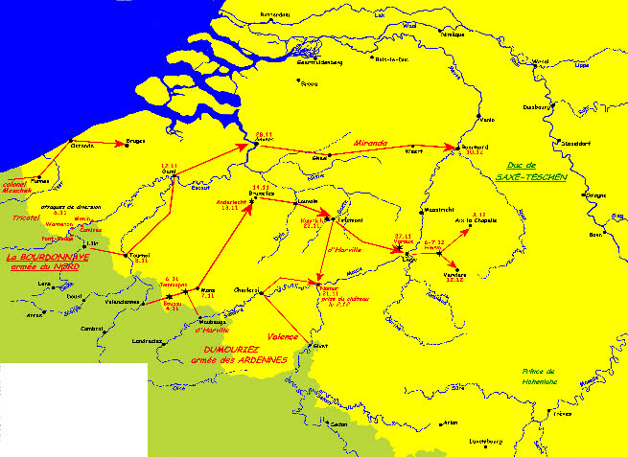

Le 12 novembre, enfin, l’aile gauche de l’armée des Ardennes se remet en marche et, le lendemain matin, elle bouscule à Anderlecht une grosse arrière-garde autrichienne, forte de 6.000 hommes et commandée par le prince de Wurtemberg. Le soir même, Dumouriez envoie à Bruxelles le colonel Westermann porter une sommation de capitulation. Le 14 novembre, les magistrats apportent au commandant en chef les clés de la capitale ; Dumouriez réplique : « Reprenez-les, nous ne sommes pas vos ennemis ; soyez vos maîtres et ne souffrez plus la domination de l’étranger… »
Ces paroles illustrent clairement les sentiments pro-belges de l’officier général.

L’APRÈS BATAILLE

Jemappes n'est absolument pas une bataille stratégique ni même tactique, c'est une bataille frontale, très coûteuse en vies humaines. La bataille est confuse, la victoire n'est obtenue que difficilement et est chèrement payée,
mais son retentissement en Europe est énorme. Car on y reconnaît de nouveau aux Français et aux armées de la République la capacité de gagner des batailles rangées. Jemappes livrait la Belgique aux armées françaises, les autrichiens ayant préféré l'évacuer plutôt qu’à la défendre de pied ferme. Dumouriez entra le 15 novembre à Bruxelles et le 28 novembre à Liège. Ses lieutenants, dans le même intervalle de temps, prenaient Charleroi, Namur (2 novembre), Ostende, Bruges, Gand et Anvers (30 novembre).

Début décembre 1792, toute la Belgique était conquise et Aix la Chapelle également occupée.
La Belgique déclara ses liens rompus avec l'Autriche et exprima le souhait de se constituer en République.
Dès 1793, le Hainaut est attaché à la France et prend le nom de « Département de Jemmapes ».

Ce premier rattachement français est bref : en effet, le 18 mars 1793, les Français sont battus à Neerwiden. Pour la troisième fois dans l’histoire, l'Autriche récupère les Pays-Bas et y rétablit l'Ancien Régime. Mais la bataille de Fleurus (le 26 juin 1794) inaugure le retour des Français et, le 1er octobre 1795, un décret de la Convention réunit l'ensemble des territoires belges, divisés en neuf départements, à la France.

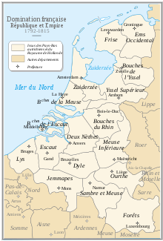 | Le département de Jemmapes acquiert une configuration qui est toujours celle de l'actuelle province de Hainaut.  La période française que connurent les territoires qui forment actuellement la Belgique est une époque charnière dans l’histoire de ce pays : elle consacre, en effet, la fin des privilèges et du régime seigneurial, la naissance des droits de l’homme, d’un nouvel ordre institutionnel, économique, social et juridique. Elle place sur le devant de la scène un personnage jusque-là effacé dans le débat politique : le peuple. Elle laisse des traces profondes non seulement dans les dispositions législatives ou l’organisation administrative, mais aussi dans les gestes les plus anodins de la vie quotidienne : songeons au bouleversement engendré par la généralisation du système métrique ou du papier-monnaie. Enfin pour notre pays, l’époque française scelle la réunion des provinces des Pays-Bas méridionaux avec la principauté de Liège.

Quant à la bataille de Jemmapes, elle figure en bonne place sur l'Arc de Triomphe, place de l’Étoile, à Paris…  Du côté de l'avenue Kléber : | 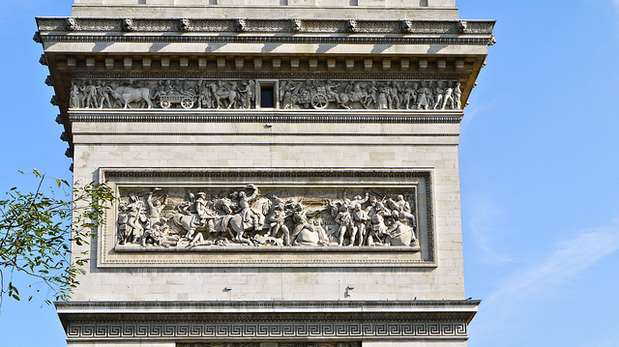

UN LIEU DE MÉMOIRE
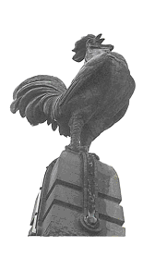 | 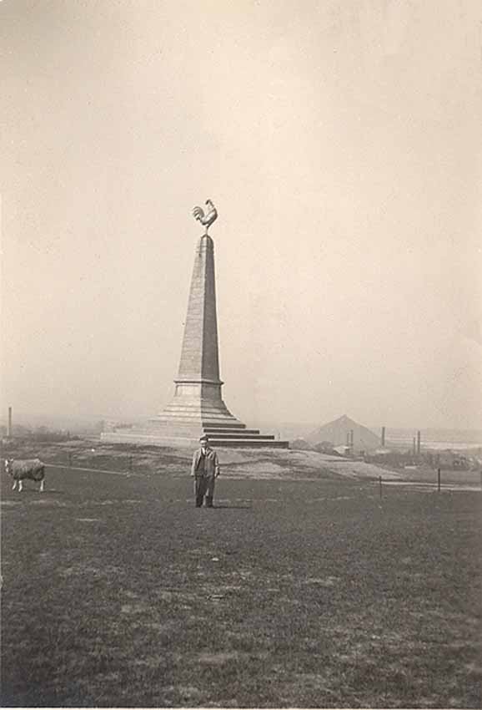

LE COQ DE JEMMAPES :

A l'aube du XXème siècle, se concrétise en Belgique un certain amour de la France. Certains parlent même d'un éventuel rattachement. Sans aller aussi loin, on peut aimer la France et tout ce qu'elle représente de libertés, de culture, et cela fut compris par de nombreux Belges,qui décidèrent de fonder des clubs dénommés " Les Amitiés Françaises". L'association internationale fut fondée à Liège en 1909. Un premier congrès fut tenu à Mons du 21 au 24 septembre 1911, il nous intéresse tout particulièrement car c'est à cette occasion que fut inauguré le monument du Coq de Jemappes.

En 1908, un Comité d'action avait été créé, en vue de commémorer dignement la bataille de Jemappes de 1792.
En font partie, Messieurs Voituron, Ducobu, Sougenet, le baron Duvivier, le docteur Merlin, le docteur Van Hassel. Le 6 novembre 1909, l'ordre du jour suivant est voté. " Erection d'un monument à Mons et d'un mémorial à Jemappes". Au cas où il n'y aurait des fonds que pour un seul monument, c'est à Jemappes qu’il serait élevé. Le 9 novembre 1909, le conseil Communal de Jemappes vote un subside de 5.000 francs. Par lettre du 7 décembre 1909, à Monsieur le Gouverneur de la province, le collège échevinal de Jemappes approuve le projet du Comité d'action qui stipule notamment: " A l'endroit où s'élèvera le monument, la commune s'assurera la libre utilisation des terrains nécessaires pour empêcher la construction de maisons, d'usines,ou de toute autre bâtisse qui masquerait l'oeuvre élevée. Une grande voie de communication serait ouverte pour donner accès au monument. Ces terrains, dont la commune aurait la libre disposition, seraient boisés et deviendraient un petit parc".

Le 15 juin 1911, le conseil communal décide l'acquisition d'une parcelle de terrain de 40 ares, sise au lieu-dit « Campiau ». Dans la même décision, le conseil met à la disposition du Comité le terrain nécessaire à l'érection du monument ainsi qu’à la création d'un parc public, autour du monument. Lequel est fort simple : il comprend une stèle en pierre bleue d'Ecaussines, dressée sur piédestal, et que surmonte un Coq Gaulois en bronze doré, haut de plus de 2 mètres, oeuvre du statuaire Gaspard. Une simple inscription figure sur le socle: Jemmapes 1792. L'ensemble a été conçu par l’architecte Bodson de Saint-Ghislain, et la construction réalisée par le personnel de l'entreprise Carmon, entrepreneur à Jemappes.

L'inauguration eut lieu le 24 septembre 1911, en présence de nombreuses personnalités françaises et belges, des autorités communales, des enfants des écoles et de la population. A côté de nombreux députés belges, figuraient à la cérémonie diverses notabilités françaises. L'une d'elles, le général Langlois, délégué par l'Académie française, a prononcé au pied du monument un très remarquable discours duquel nous extrayons ce passage :

« L'un des principes de la révolution était celui de la liberté des nationalités. La Convention, dans un décret du 19 novembre 1792, déclare qu'elle accordera secours et fraternité à tous les peuples qui voudront recouvrer leur liberté… Plus tard, il est vrai, les circonstances entraînèrent la République, puis l'empire, à faire des guerres de conquête; mais la France depuis bientôt un siècle, la France aujourd'hui républicaine, a profondément ancré dans le coeur le respect des nationalités…. » .

"..C'est un honneur ", écrit Albert Sorel, " que la France a le droit de revendiquer, d'avoir fondé son droit public sur ce principe qui donne la seule sanction de la conquête, à savoir que les peuples seuls ont le droit de disposer d'eux-mêmes, et que tout changement dans leur destinée nationale n'est légitime que s'il est ratifié par leur suffrage direct, universel et libre. Ce principe n'est pas encore admis par toutes les puissances, mais l'idée issue de la Révolution fera son chemin: elle triomphera, car elle est fondée sur la justice et sur le droit…".

Tout ceci fut dit en 1911, à Jemappes et depuis, l'idée poursuit son chemin, mais pas encore admise par tous.

En 1911 donc, l'un des principaux leaders du Mouvement wallon, le socialiste Jules Destrée, inaugura sur les lieux de cette bataille un obélisque surmonté d'un coq gaulois (ou coq chantant, à ne pas confondre avec le coq wallon ).

Ce monument a en fait plusieurs dimensions mémorielles :

- Hommage à la victoire française qui était aussi la première victoire de la République consciente d'elle-même (car à Valmy, les soldats n'apprirent qu'après la victoire que la royauté avait été abolie à Paris.
- Ce monument est également un hommage aux idées de la Révolution que les initiateurs du monument en Wallonie opposaient à l'époque à une Flandre jugée réactionnaire et conservatrice, et considérée comme imposant cette manière de voir à toute la Belgique, grâce à sa majorité numérique.

Lors de la Première Guerre Mondiale, le monument est enlevé : les Allemands réquisitionnent les métaux et n’hésitent pas à confisquer jusque les cloches des églises.
De plus, ils n’apprécient guère ce symbole d’une victoire française sur une nation germanique qui leur est alliée.

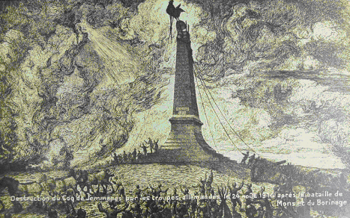

Mais une fois le conflit terminé, il est décidé de reconstruire le monument. C'est le sculpteur Charles Samuel qui emporte l'appel public. Son œuvre totalise une hauteur totale de 19,4 m et le monument est inauguré le 21 mai 1922.
La dimension patriote belge y est également présente car bien qu’élevé à la gloire des armées françaises, il s'inscrit désormais dans la fraternité d'armes entre la Belgique et la France, à l'occasion de la Première Guerre mondiale

Depuis son inauguration en 1911, le Coq de Jemappes (orthographié Jemmapes sur le monument), a été l'objet de célébrations particulières du Mouvement wallon de manière intermittente et aussi du mouvement ouvrier (qui par exemple chanta tant l’Internationale que La Marseillaise, dans ses grands rassemblements et ses grandes grèves).

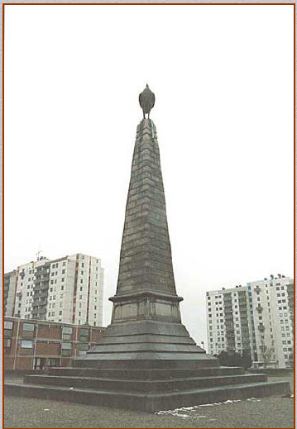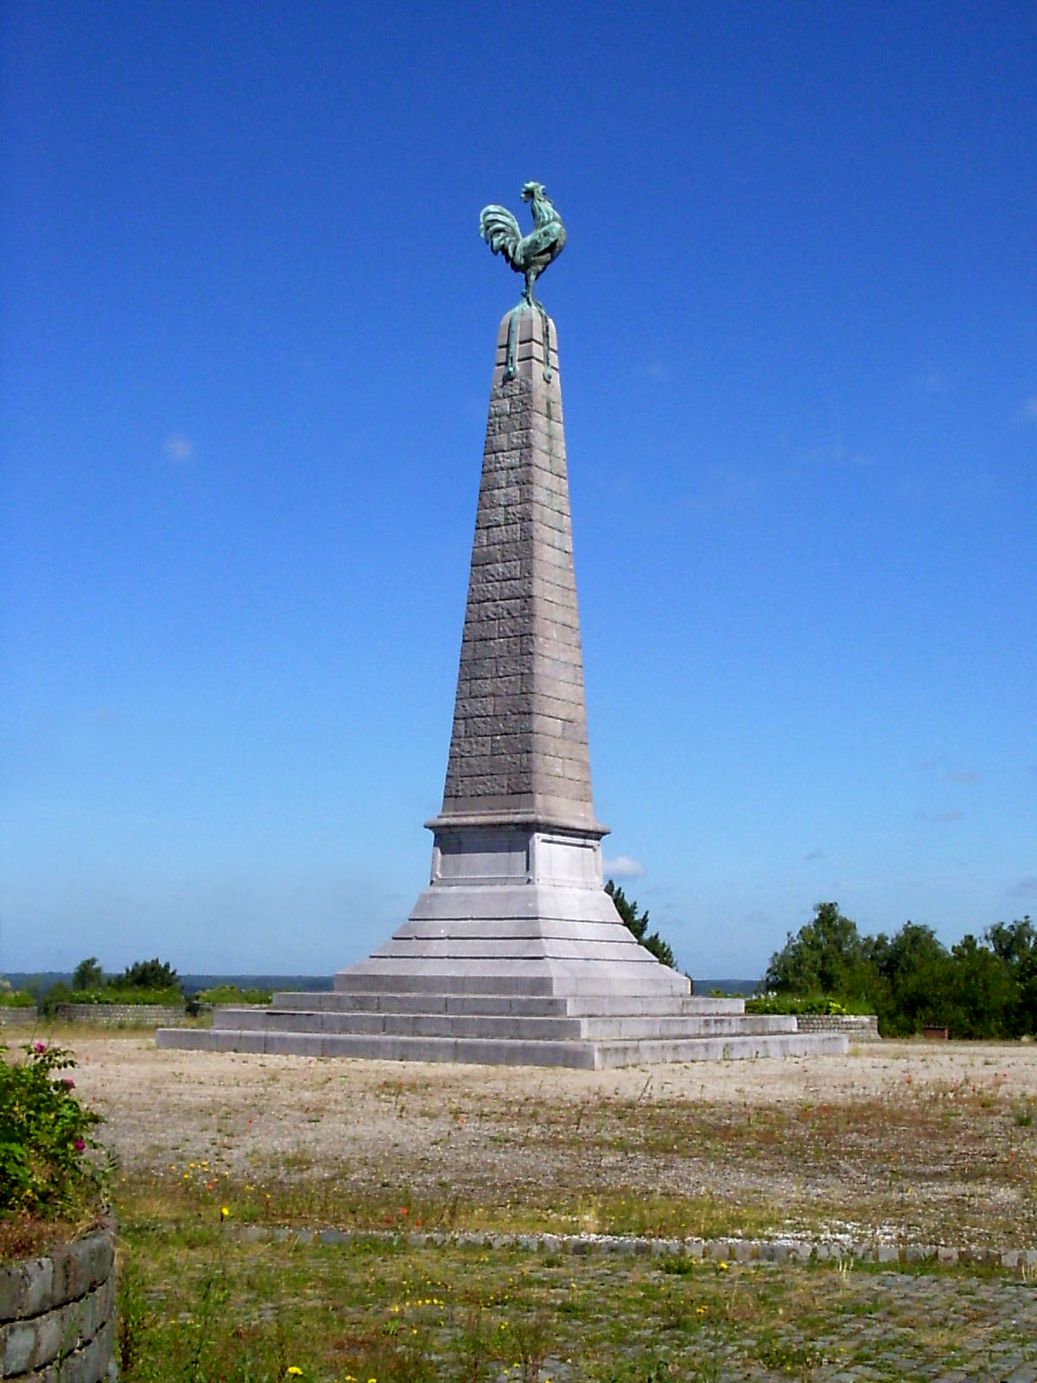

Aujourd’hui, le Coq est entouré de logements sociaux (la Cité du Coq) qui hélas, en diminuent fortement la visibilité.

LE VAINQUEUR DE JEMMAPES : DUMOURIEZ
Né à Cambrai, fils d'un commissaire des guerres, Dumouriez fait ses premières armes dans la guerre de sept Ans. Plus doué pour l 'intrigue que pour l' héroïsme, il est vite chargé de diverses missions plus diplomatiques que militaires en Espagne, en Corse, en Pologne et en Suède (1763-1773). Il connaît plus d'une aventure mal élucidée et fait une fois six mois de Bastille. Maréchal de camp (général de brigade ) en 1788, il lie parti avec les Jacobins et se trouve, en 1792, ministre des relations extérieures puis de la Guerre. Contraint de démissionner, il part à l'armée du Nord et en prend le commandement après la désertion de Lafayette. Par ses audacieuses manœuvres, il est sans conteste le principal vainqueur de Valmy; la façon dont il laisse l'armée prussienne se retirer ensuite sans chercher à la détruire lui attire aussitôt la suspicion de Marat, qui flaire en lui, déjà, le candidat dictateur. Sa victoire de Jemappes livre la Belgique à la République; il rêve alors de se constituer une sorte de proconsulat dans les Pays-bas pour, à partir de là , dicter ses volontés à Paris. Il envahit la Hollande, mais est pris de flanc et vaincu à Neerwinden ( 18 mars 1793) ; il s'abouche alors avec les Autrichiens, essuie le feu de ses propres troupes, qu'il veut entraîner à marcher contre la Convention, et passe dans les rangs de l'ennemi avec son état-major.

UNE ÉNIGME : OU FURENT INHUMÉS LES MORTS DE LA BATAILLE ?

En août 1849, un alerte quinquagénaire, arrivé en train à Mons, venait visiter Jemappes, Cuesmes, Frameries, Elouges, Thulin et Quaregnon, à la recherche de traces de la fameuse bataille de 1792.
C'était Jules Michelet, le grand historien.
Dans ses notes tristes, il constata qu'il n'y avait dans le Borinage pas un seul cimetière pour les morts de la bataille gagnée par Dumouriez, ni le moindre monument. Et c'est exact !
On se demande où purent être inhumés les centaines, les milliers de tués pendant la bataille. On n'en sait rien.
Les petits cimetières locaux, qui se trouvaient alors autour des églises paroissiales, auraient été submergés. Force nous est d'admettre, et c'est l'évidence, que les morts furent empilés dans des fosses communes en divers endroits, sur le lieu même de la bataille. Mais où ?
C’est comme si les habitants de l'époque avaient voulu effacer ce souvenir de la mémoire....
Par tradition orale, il se raconte qu'au lieu dit "le Brûlé", il y avait, fin 1792, un tertre sous lequel on avait entassé des dizaines de corps d'Autrichiens et de Français tués pendant la conquête de la "Courbelette", la rue Courbelette actuelle, alors bastion sur le rie de Wasmes. Sur ce tas énorme, les gamins aimaient aller danser. Ce détail, de nos jours considéré comme inconvenant, ne doit pourtant pas nous émouvoir car à l'époque les jeunes prenaient amusement où ils le trouvaient. Par ailleurs, rien ne prouve, à part les écrits des Jacobins des villes, que, réellement, nos villageois voyaient dans les Français, pas plus que dans les Autrichiens d'ailleurs, des amis.
En effet, en ces temps-là, une troupe qui occupait une région s'y conduisait en maître, pillait et volait pour se nourrir, et, si un habitant refusait de donner ses provisions, on le tuait froidement. C'était la dure loi de l'époque et si elle nous paraît incroyable, c'est parce que nous avons trop tendance à réfléchir à travers notre mentalité actuelle.

En août 1914, les troupes du Keiser et en 1870 les Prussiens firent de même. Ils étaient alors les ennemis de la France, et c’est le seul élément qui nous choqua.
En 1792, Dumouriez avait fait de la même façon vivre ses hommes sur l'habitant et c'était alors normal, habituel, donc "attendu" par les victimes. Si la région de Jemappes n'avait gardé aucun souvenir de la bataille jusqu'en 1911, c'est parce qu'elle n'avait pas eu jusqu' alors de raison de se réjouir de cet évènement. On croit que l'arrivée des Français a mis fin au régime despotique mais partout on l'écrit : des registres mentionnent le paiement de fermages pour les terres de l'abbaye de Saint-Ghislain. Chaque terre, chaque champ fait l'objet d'une page sur ces registres en papier vélin : les fermages ont été payés au 30 novembre de chaque année jusqu'en 1797 ! Cinq ans après Jemappes qu'on nous représente toujours comme la Journée de la Libération.
En 1911par contre, il s'agissait de faire de Jemappes un symbole de l'amitié entre la Wallonie et la France.
L'Allemand, dans sa lourdeur, renversa le coq en août 1914 : c'était donner une occasion magnifique de changer la signification du monument. Le coq de 1911, dirigé contre l’Autriche, n'évoquait plus rien chez personne. Mais après 14-18, farouche devant l'Allemagne, il était tout ! On dit que les nazis, en 1940, n'osèrent pas dynamiter le monument, pourtant si arrogant à leur égard. Surent-ils seulement la signification de ce Coq ?

C’est Monsieur Georges Mahieu, habitant Avenue de la Faïencerie, à Jemappes, qui nous apporte un éclairage au sujet des dépouilles.
Il nous précise que les troupes autrichiennes étaient massées à l'abri des boulets dans des espèces de dépressions, au nombre de trois, descendant des bois de Flénu vers le pavé de Valenciennes. Ces dépressions étaient appelées par les vieux d'alors des "cavails", nom encore employé par certains pour désigner actuellement ces lieux. Ce nom a pour équivalent français "ravin".

Le premier de ces cavails (il a été comblé depuis et on y a construit des habitations) se trouvait le long de la rue et de la voie du moulin, parallèle à la ligne de défense du Campiau. Il y aurait eu un moulin à vent, en haut de cette rue, qui aurait servi de poste d'observation aux Autrichiens. Le bas de ce ravin débouchait à l'endroit actuellement appelé "place de l'attaque".
Le second ravin, parallèle au premier et situé 300 m en arrière vers le sud-est, était encore nettement visible en 1923, et même partiellement encore de nos jours derrière le cimetière de Jemappes .
Le troisième ravin, comme les autres d'ailleurs, avait le flanc sud-ouest constitué de sable, sous une couche supérieure d'environ 50 cm de terre arable. Lors de l 'exploitation de cette sablière, on découvrit dans la masse de ce ravin des ossements, des squelettes qui s' effritaient aisément, cela prouve qu'il s'agit bien de morts anciens et non pas d' éventuels tués d' août 1914, comme certains détracteurs l’ont insinué.
Certains squelettes portaient encore des lambeaux d'uniforme, d'étoffe du moins, avec des boutons de cuivre pleins de vert-de-gris, baïonnettes cylindriques, boulets en fonte.

La conclusion est donc que les morts du champ de bataille furent placés en fosses communes, dans ces ravins le long du talus de sable que l'on faisait simplement s'ébouler sur eux. Les ossements découverts furent progressivement enfouis à nouveau au fur et à mesure sous les couches de terre ou de sable non commercial.
Cet endroit a depuis longtemps été égalisé et la cité de la Morette a été bâtie sur cet emplacement.

---------------------------
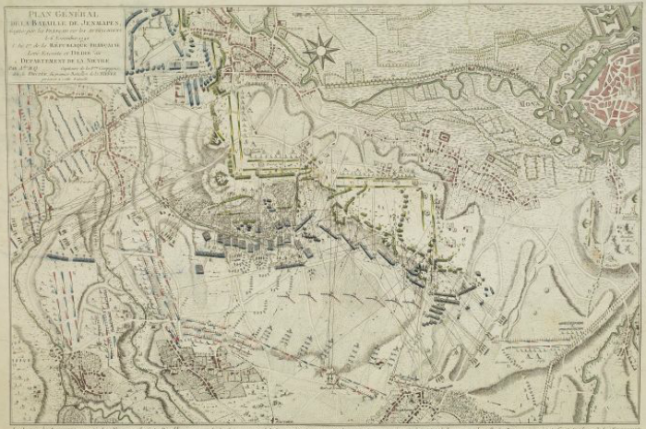

S I T O G R A P H I E

http://www.atlas1792-1804.fr/fiche15.html

http://www.atlas1792-1804.fr/fiche14.html

http://www.atlas1792-1804.fr/wpimages/Carte%2015.jpg

http://www.loiseaulire.com/Gravures/Jemappes/02.html

http://users.skynet.be/grandes_batailles/pages/214.html

http://revolution.1789.free.fr/campagne/Campagnes_1792.htm

